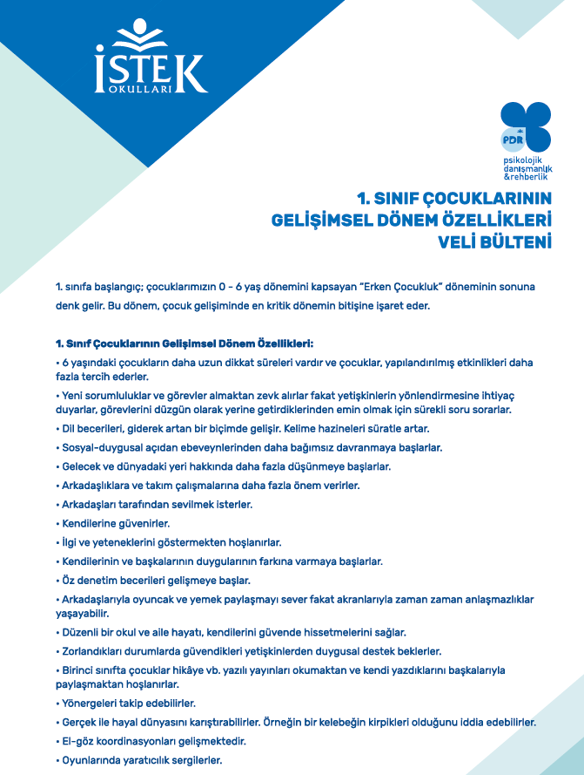

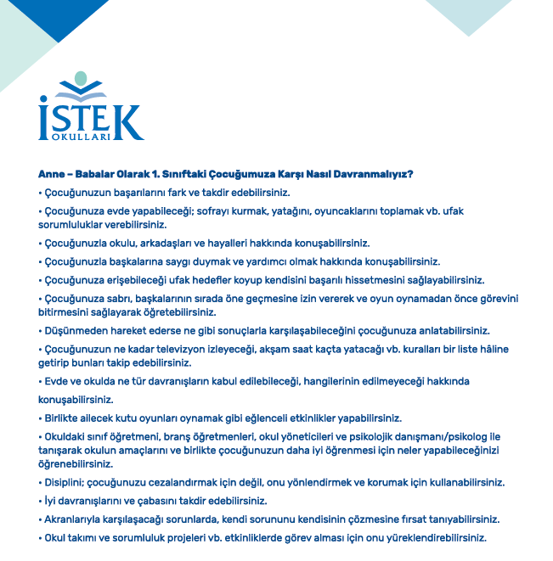

Uzm. Psk. Açelya Sarıkaya
Yalova İstek Okulları Anaokul-İlkokul PDR Servisi



